برنامج جديدالحسابات المدرسية
اسم البروجكت stacount
:
قائمة الاكواد يراعي الالتزام بالاسماء زي ما انا باعتها والترتيب
م | اسم النموذج | الجدول | الحقول | ملاحظات
1 | تحديد العام الدراسي | CD_AsaseACC | asase_code كود العام  asase_year العام الدراسي  school_allcode اسم المجمع من جدول TBLSCHOOLALL  SPOS اسم المدرسة TBLSCHOOL | دا نموذج لتحديد البيانات الاساسية زي اسم مجمع المدارس والمدرسة والعام زي اللي في شئون الطلاب يعني نموذج محوري يتم الاعتماد عليه في المدخلات
 | انواع التحصيل | CD_PayType | PayTypeId كود نوع التحصيل  PayType نوع التحصيل  Additional متحصل اضافي (قيمة نعم اولا)
 | بنود التحصيل | CD_PayTypeDetiel | PayTypeDetielId كود بند التحصيل  PayTypeDetiel بند التحصيل  PayTypeId نوع البند
 | مبالغ الانشطة | CD_PayMony | asase_code العام الدراسي وياخذ من القيمة المحددة عند بداية التشغيل يعني يكون قيمة افتراضية ظاهرة ولا يقوم المستخدم بادخالة  PayTypeDetielId بند التحصيل من جدول CD_PayTypeDetiel  alsofof_code من جدول الصفوف CDAlsofof  PayMony المبلغ
 | اكواد الخصومات | CD_Discounts | DiscountsId كود الخصم  Discounts نوع الخصم  PayTypeDetielId بند الخصم  Percentage نسبة الخصم
 | اكواد الحسابات | CD_Acounts |  | زي اللي في الاستور اكونت شجرة حسابات
20-3-2012
اكواد | اكواد الاقساط | CD_KastNo | KastNoId رقم القسط  KastName القسط | الثلاث جداول يتم تصميمهم في نموذج واحد بنظام التابات  لان كلهم مرتبطين ببعض
 | مبالغ القسط للصفوف | CD_KastSaf | KastNoId القسط من جدول CD_KastNo  alsofof_code الصف من جدول CDAlsofof  مبلغ القسط KastSafMony
 | بنود القسط | CD_KastBnood | KastNoId القسط من جدول CD_KastNo  PayTypeDetielId بند التحصيل من جدول CD_PayTypeDetiel  Awlawea اولوية التحصيل
ادخال البيانات | تحديد الخصم | TBL_DiscountSt | asase_code العام الدراسي من جدول CD_AsaseACC  stu_code اسم الطالب من جدول stu_code  الصف stu_code حيث يتم الربط بين كود الطالب والصف المسجل به في جدول student_t للعام الحالي  الفصل نفس الامر السابق  DiscountsId نوع الخصم من جدول CD_Discounts  المبلغ DiscountMony | يتم تصميم النموذج على هيئة جزء ادخال علوي وجريد اسفل منه  بحيث انه يتم اختيار اسم الطالب فيظهر صفة وفصلة للعام الحالي  مرفق صورة لكن تحتاج لمناقشة
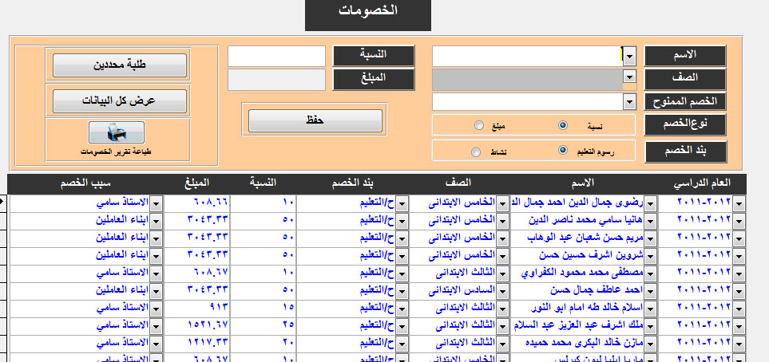

 | المنقطعون | TBL_OutSchool | asase_code العام الدراسي  stu_code اسم الطالب وطبعا  الصف  والفصل  Sremark ملاحظات

27-3-2012
نموذج تحديد المتحصلات الاضافية
من جدول TBLSelectSTEdafy وهو نموذج يتم كتابة اسماء الطلاب اللي عليهم متحصلات اضافية
ادخال بيانات | تحديد المتحصلات الاضافية | TBLSelectSTEdafy | asase_code العام الدراسي  stu_code اسم الطالب وطبعا  الصف  والفصل  PayTypeDetielId بند التحصيل من جدول CD_PayTypeDetiel بشرط طبعا ان نوع المتحصل دة اضافي Additional= نعم في جدول CD_PayType  Edafymony المبلغ طبعا المفروض ان المبلغ ييجي تلقائي بمجرد ان يتم اختيار البند لان مبالغ البنود مسجلة في جدول CD_PayMony
متحصلات الطلاب TBLMothsleat
دا اللي كنا اتكلمنا علية لم كنت عندي اللي باللون الاصفر معلومات انت بتجيبها بناءا على اختيارات معينة وغير قابلة للتعديل
المصروفات الاساسية
اجمالي المصروفات :
المدفوع :
الخصم :
استرداد:
الباقي : انظر التفاصيل اسفل الصفحة
يتم كتابة اسم الطالب
اسم الطالب :
stu_code من جدول

من جدول TBLstudent بشرط يكون الطالب مسجل في
student_t بشرط ان يكون الطالب مسجل للعام الحالي
بمجرد كتابة اسم الطالب يظهر معلومات غير قابلة للتعديل
الصف:
الفصل:
المصروفات الاضافية
اجمالي المصروفات :
المدفوع :
الخصم :
استرداد
الباقي : انظر التفاصيل اسفل الصفحة
نوع الخصم : مبلغ الخصم :
KastNoId من جدول CD_KastNo
القسط :

بمجرد كتابة القسط يظهر المبلغ المفترض سدادة لهذا القسط
من جدول CD_KastSaf بمعلومية الصف

مبلغ القسط :
مفتاح (توزيع)
جريد لتسجيل المتحصلات الاضافية
البند
المدفوع
الخصم
الباقي
المبلغ الحالي
الخصم
سبب الخصم
الايصال
المبلغ

دا المبلغ اللي هيتم ادخالة اللي دفعة ولي الامر
بمجرد اختيار القسط تظهر في جريد البنود اللي في القسط دة
من جدول CD_KastBnood
جريد بها بنود التحصيل الخاصة بالقسط دة مرتبة حسب الاولوية
Awlawea من جدول CD_KastBnood
بند التحصيل المبلغ رقم الايصال
===== === ===

رقم الايصال بتجيب اعلى رقم + 1 من جدول المتحصلات حسب نوع البند

بمجرد الضغط على مفتاح توزيع يتم توزيع المبالغ على البنود
اخر الصفحة يوجد مفتاح للاضافة داخل جدول المتحصلات بعد التاكيد

اجمالي المصروفات بتجيبها من جدول CD_PayMony بتجميع حقل PayMony للصف المحدد للعام الحالي وتكون مصروفات اساسية مش اضافية
اجمالي المدفوع بتجيبها من جدول TBLMothsleat بتجميع مبالغ التحصيل MMony للطالب المحدد خلال العام الحالي وتكون مصروفات اساسية مش اضافية

الخصم من جدول TBLMothsleat بتجميع ما حصل عليه الطالب من خصومات للمصروفات الاسايسية مش الاضافية MKasm
الاسترداد االمبلغ المسترد من جدول TBLEstrdad للطالب المحدد في العام الحالي للمصروفات الاساسية
الباقي = اذا كان الاسترداد اكبر من صفر يكون الباقي صفرا
اما اذا كان الاسترداد صفر يكون الباقي= اجمالي المصروفات – اجمالي المدفوعات – الخصم

بالنسبة للاضافية
اجمالي المصروفات بتجيبها من جدول TBLSelectSTEdafy بتجميع حقل edafymony للطالب المحدد للعام الحالي بتجميع كل ما علية في المصروفات اضافية
اجمالي المدفوع بتجيبها من جدول TBLMothsleat بتجميع مبالغ التحصيل MMony للطالب المحدد خلال العام الحالي وتكون مصروفات اضافية
الخصم من جدول TBLMothsleat بتجميع ما حصل عليه الطالب من خصومات للمصروفات الاضافية MKasm
الاسترداد االمبلغ المسترد من جدول TBLEstrdad للطالب المحدد في العام الحالي للمصروفات الاضافية
الباقي = اذا كان الاسترداد اكبر من صفر يكون الباقي صفرا
اما اذا كان الاسترداد صفر يكون الباقي= اجمالي المصروفات – اجمالي المدفوعات – الخصم
===========================================
عمل نموذج لنفس الجدول بشكل جريد حتى يمكن الفلترة علية او التعديل
الاسم البند المبلغ التاريخ الخصم سبب الخصم الاسترداد اسم المستخدم تاريخ الادخال تعديل

ملحوظة : في اعلى النموذج عندما يتم الفترة على طالب معين يتم ظهور تجميعات للمبالغ التي دفعها
والباقي سواء اساسي او اضافي وكذلك الخصم

نموذج الاسترداد:
=======
TBLEstrdad
دا جدول بيتسجل فيه الطلاب اللي سحبوا الفلوس
stu_code اسم الطالب
PayTypeId نوع التحصيل من جدول CD_PayType
Estrdadmony المبلغ
Estrdaddate تاريخ الاسترداد
Esremark ملاحظات
== بمجرد كتابة اسم الطالب يتم ظهور حقول اعلى الجريد تبين معلومات عن الطالب
المبالغ التي سددها ونوع التحصيل واذا كان استرد من قبل او لا
في الاكواد

حركة الخزينة
TBLKazna
HarkaTypeId نوع الحركة من جدول CDHarkaType
HarkaDate التاريخ ديفولت تاريخ اليوم
EznNo رقم الاذن ودا متوقف على نوع الحركة ويكتب تلقائيا
AccountId الحساب الحساب من شجرة الحسابات
Kmony المبلغ
Kbean البيان
Kname الاسم

